**Визначити:** Визначити нахил капітальної траншеї в градусах.

**Дано**: Різниця висотних відміток початку і кінця траншеї *h* – 10 м; довжина горизонтальної проекції траси капітальної траншеї *а*=84 м.

**Розв’язок:**

Нахил капітальної траншеї до горизонту в градусах :

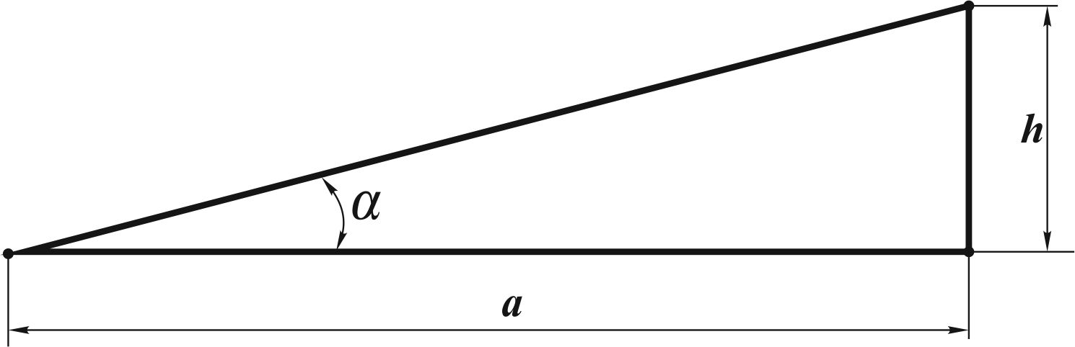

α = arctg(*h*/*a*)

α = arctg(*10*/*84*) = arctg(*0,12*) = 6,8 град;

Нахил у відсотках:

*i* = (*h*/*a*)·100 = 12%

Нахил у проміле:

*i* = (*h*/*a*)·1000 = 120%о

|  |  |  |
| --- | --- | --- |
| *номер варіанту* | *H, м* | *L, м* |
| *1* | *12* | *145* |
| *2* | *19* | *256* |
| *3* | *14* | *334* |
| *4* | *16* | *242* |
| *5* | *18* | *223* |
| *6* | *11* | *235* |
| *7* | *20* | *232* |
| *8* | *13* | *321* |